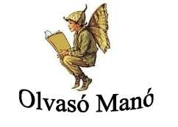

Török Sándor: Kököjszi és Bobojsza

- A könyv főszereplői törpék. Egyikük vékonyhangú, ő: , másikuk vastaghangú, ő: .
- Hogyan és miért kerültek Andrishoz?
…………………………………………………………………………………………………...

…………………………………………………………………………………………………...

…………………………………………………………………………………………………...

…………………………………………………………………………………………………...

- Kicsodák-micsodák az alábbi szereplők? Mutassátok be őket!

  - Lajos: …………………………………………………………………………………...
  - Csibész: …………………………………………………………………………………...
  - Muki: ……………………………………………………………………………………..
  - Mici:………………………………………………………………………………………
  - Szent Kristóf: ………………………………………………………………………..........
- Miért veszélyes dolog az, ha egy kisfiú, - esetünkben Andris - egy méternél magasabbra nő?
…………………………………………………………………………………………………...

…………………………………………………………………………………………………...

…………………………………………………………………………………………………...

…………………………………………………………………………………………………...

Neved, e-mail címed:……………………………………………………………………………
Iskolád, osztályod:………………………………………………………………………………
Lakcímed:………………………………………………………………………………………

